TỔNG LIÊN ĐOÀN LAO ĐỘNG VIỆT NAM

**TRƯỜNG ĐẠI HỌC TÔN ĐỨC THẮNG**

**KHOA CÔNG NGHỆ THÔNG TIN**

**ĐỒ ÁN CUỐI KÌ**

**MÔN PHÁT TRIỂN ỨNG DỤNG WEB VỚI NODEJS**

**WEBSITE QUẢN LÝ**

**CỬA HÀNG**

*Người hướng dẫn:* **GV.VŨ ĐÌNH HỒNG**

*Người thực hiện :* **Phạm Minh Trí – 52000724**

**Đồng Phong Vin - 52000730**

**Hà Thị Thùy Dương - 52100542**

**TP. HỒ CHÍ MINH, THÁNG 11 NĂM 2023**

TỔNG LIÊN ĐOÀN LAO ĐỘNG VIỆT NAM

**TRƯỜNG ĐẠI HỌC TÔN ĐỨC THẮNG**

**KHOA CÔNG NGHỆ THÔNG TIN**

**ĐỒ ÁN CUỐI KÌ**

**MÔN PHÁT TRIỂN ỨNG DỤNG WEB VỚI NODEJS**

**WEBSITE QUẢN LÝ**

**CỬA HÀNG**

*Người hướng dẫn:* **GV.VŨ ĐÌNH HỒNG**

*Người thực hiện :* **Phạm Minh Trí – 52000724**

**Đồng Phong Vin - 52000730**

**Hà Thị Thùy Dương - 52100542**

**TP. HỒ CHÍ MINH, THÁNG 11 NĂM 2023**

LỜI CẢM ƠN

Chúng em xin cảm ơn các thầy cô Khoa Công Nghệ Thông Tin, Trường Đại Học Tôn Đức Thắng, lời cảm ơn chân thành nhất. Đặc biệt, chúng em xin bày tỏ lòng biết ơn sâu sắc với thầy GV. Vũ Đình Hồng, người đã truyền đạt kiến thức tận tâm trong quá trình giảng dạy và hướng dẫn cách trình bày đề tài nghiên cứu với đề tài là “Website quản lý cửa hàng”. Cảm ơn thầy GV. Vũ Đình Hồng đã tạo điều kiện cho chúng em nghiên cứu và tìm hiểu thêm về một số tài liệu trong quá trình học tập nhằm nâng cao hiểu biết về phương diện mới của các bài học, và cảm ơn thầy đã cung cấp thêm một số tài liệu hướng dẫn cách trình bày để báo cáo được hoàn chỉnh hơn.

Do kiến thức còn hạn chế nên không tránh khỏi những thiếu sót. Nhóm em mong nhận được sự thông cảm và góp ý kiến của quý thầy cô trong trường.

Cuối cùng em kính chúc quý thầy cô dồi dào sức khỏe, vạn sự bình an và thành công trong sự nghiệp. Em xin chân thành cảm ơn!

# ĐỒ ÁN ĐƯỢC HOÀN THÀNH

# TẠI TRƯỜNG ĐẠI HỌC TÔN ĐỨC THẮNG

Chúng tôi xin cam đoan đây là sản phẩm đồ án của riêng tôi và được sự hướng dẫn của GV Vũ Đình Hồng. Các nội dung nghiên cứu, kết quả trong đề tài này là trung thực và chưa công bố dưới bất kỳ hình thức nào trước đây. Những số liệu trong các bảng biểu phục vụ cho việc phân tích, nhận xét, đánh giá được chính tác giả thu thập từ các nguồn khác nhau có ghi rõ trong phần tài liệu tham khảo.

Ngoài ra, trong đồ án còn sử dụng một số nhận xét, đánh giá cũng như số liệu của các tác giả khác, cơ quan tổ chức khác đều có trích dẫn và chú thích nguồn gốc.

**Nếu phát hiện có bất kỳ sự gian lận nào tôi xin hoàn toàn chịu trách nhiệm về nội dung đồ án của mình.** Trường đại học Tôn Đức Thắng không liên quan đến những vi phạm tác quyền, bản quyền do chúng tôi gây ra trong quá trình thực hiện (nếu có).

*TP. Hồ Chí Minh, ngày 10 tháng 12 năm 2023*

*Tác giả*

*(ký tên và ghi rõ họ tên)*

*Phạm Minh Trí*

*Đồng Phong Vin*

*Hà Thị Thùy Dương*

PHẦN XÁC NHẬN VÀ ĐÁNH GIÁ CỦA GIẢNG VIÊN

**Phần xác nhận của GV hướng dẫn**

_______________________________________________________________________________________________________________________________________________________________________________________________________________________________________________________________________________________________________________________________________________________________________________________________________________

Tp. Hồ Chí Minh, ngày tháng năm

(ký và ghi họ tên)

**Phần đánh giá của GV chấm bài**

_______________________________________________________________________________________________________________________________________________________________________________________________________________________________________________________________________________________________________________________________________________________________________________________________________________

Tp. Hồ Chí Minh, ngày tháng năm

(ký và ghi họ tên)

TÓM TẮT

Triển khai hệ thống quản lý các cửa hàng bán lẻ sử dụng Nodejs và MongoDB.

**MỤC LỤC**

LỜI CẢM ƠN i

PHẦN XÁC NHẬN VÀ ĐÁNH GIÁ CỦA GIẢNG VIÊN iii

TÓM TẮT iv

DANH MỤC KÝ HIỆU VÀ CHỮ VIẾT TẮT 3

DANH MỤC CÁC BẢNG BIỂU, HÌNH VẼ, ĐỒ THỊ 4

DANH MỤC HÌNH 4

CHƯƠNG I - GIỚI THIỆU ĐỀ TÀI 5

1. Giới thiệu về đề tài 5

1.1 Giới thiệu chung 5

1.2 Mục tiêu đề tài 5

2. Những yêu cầu của đề tài 6

CHƯƠNG II – CƠ SỞ LÝ THUYẾT 9

CHƯƠNG III – PHÂN TÍCH THIẾT KẾ 11

1. Sơ đồ Usecase 11

2. ERD 12

CHƯƠNG IV – HIỆN THỰC HỆ THỐNG 13

1. Mô tả 13

2. Phân tích 14

CHƯƠNG V – KẾT QUẢ HIỆN THỰC 18

1. Thống kê 18

2. Giao dịch 21

CHƯƠNG VI – KẾT LUẬN 22

TÀI LIỆU THAM KHẢO 23

Tiếng Anh 23

Tiếng Việt 23

DANH MỤC KÝ HIỆU VÀ CHỮ VIẾT TẮT

DANH MỤC CÁC BẢNG BIỂU, HÌNH VẼ, ĐỒ THỊ

DANH MỤC HÌNH

Figure 1 Sơ đồ Usecase tổng quát 9

Figure 2 Sơ đồ ERD 10

CHƯƠNG I - GIỚI THIỆU ĐỀ TÀI

1. Giới thiệu về đề tài

1.1 Giới thiệu chung

Đề tài yêu cầu phát triển một trang web cung cấp chức năng điểm bán hàng (Point of Sale) để bán hàng tại cửa hàng bán lẻ điện thoại và phụ kiện. Người dùng của ứng dụng web này là nhân viên bán hàng và quản trị viên tại cửa hàng điện thoại. Người mua điện thoại không phải là người dùng của ứng dụng web này. Chức năng cần được cung cấp bao gồm: quản lý giao dịch bán hàng, quản lý sản phẩm, quản lý nhân viên, xem báo cáo và thống kê. Website được ứng dụng trong các cửa hàng bán lẻ tại Việt Nam như cửa hàng điện tử, cửa hàng quần áo, cửa hàng thực phẩm và siêu thị.

Các chức năng yêu cầu bao gồm quản lý tài khoản, quản lý danh mục sản phẩm (chỉ dành cho quản trị viên), quản lý khách hàng, xử lý giao dịch và báo cáo thống kê. Quản lý tài khoản yêu cầu tạo tài khoản cho nhân viên bán hàng, quản trị viên có thể thực hiện các chức năng liên quan đến nhân viên. Quản lý danh mục sản phẩm cho phép quản trị viên thực hiện các hoạt động cơ bản trên sản phẩm. Quản lý khách hàng bao gồm việc tạo tài khoản khách hàng và xem thông tin liên quan đến lịch sử mua hàng của họ. Xử lý giao dịch là chức năng chính của ứng dụng, cho phép nhân viên bán hàng nhập sản phẩm được mua và thực hiện thanh toán. Cuối cùng, báo cáo thống kê cho phép xem kết quả bán hàng theo thời gian và xem thông tin chi tiết của các đơn hàng.

1.2 Mục tiêu đề tài

Cung cấp một website giúp các cửa hàng có thể quản lý quá trình bán hàng. Việc triển khai hệ thống Point of Sale có thể giúp cải thiện quản lý giao dịch bán hàng, tăng cường quản lý sản phẩm và nhân viên, cung cấp thông tin báo cáo và thống kê hiệu quả, từ đó nâng cao hiệu suất kinh doanh và tạo trải nghiệm mua sắm tốt hơn cho khách hàng.

2. Những yêu cầu của đề tài

**Quản lý tài khoản:**

* Một tài khoản quản trị viên được tích hợp từ đầu với thông tin đăng nhập là admin/admin. Quản trị viên có thể thay đổi mật khẩu nếu muốn.
* Quản trị viên sẽ tạo tài khoản cho nhân viên yêu cầu cần có họ tên đầy đủ và địa chỉ Gmail. Sau đó, một email sẽ được gửi đến hộp thư của nhân viên bán hàng, thông báo rằng đã tạo một tài khoản và cung cấp liên kết để đăng nhập vào hệ thống.
* Liên kết chỉ có hiệu lực trong 1 phút. Sau thời gian này, nhân viên bán hàng sẽ cần yêu cầu sự hỗ trợ từ quản trị viên để gửi lại email khác với liên kết 1 phút khác. Nhân viên mới bắt buộc phải sử dụng liên kết để đăng nhập vào hệ thống lần đầu.
* Để đăng nhập vào hệ thống, mỗi người dùng phải sử dụng tên người dùng của họ - đó là phần trước của địa chỉ email. Ví dụ, với admin@gmail.com, tên người dùng là admin. Trong trường hợp của nhân viên mới, mật khẩu tạm thời cũng là tên người dùng.
* Sau khi đăng nhập vào hệ thống lần đầu tiên, nhân viên bán hàng bắt buộc phải tạo mật khẩu mới (không cần nhập lại mật khẩu cũ). Nếu không làm như vậy, họ sẽ không thể truy cập vào bất kỳ chức năng hệ thống nào ngoại trừ đăng xuất.
* Tất cả nhân viên (bao gồm quản trị viên) có thể xem thông tin hồ sơ bao gồm hình ảnh hồ sơ và họ tên đầy đủ. Họ cũng có thể cập nhật hình ảnh hồ sơ mới và thay đổi mật khẩu của mình bất kỳ lúc nào.
* Quản trị viên có thể thực hiện các chức năng liên quan đến nhân viên như: xem danh sách nhân viên (danh sách phải hiển thị thông tin như hình đại diện, họ tên đầy đủ, trạng thái không hoạt động nếu có, trạng thái bị khóa nếu có), xem chi tiết của một nhân viên. Thực hiện các hành động đối với một nhân viên: gửi lại email đăng nhập 1 phút, khóa/mở khóa tài khoản, xem thông tin bán hàng của một nhân viên.

**Quản lý Sản phẩm (chỉ dành cho quản trị viên)**

* Chức năng Quản lý Sản phẩm cho phép quản trị viên thực hiện các thao tác cơ bản trên sản phẩm bao gồm: xem danh sách sản phẩm, thêm sản phẩm mới, cập nhật thông tin sản phẩm và xóa sản phẩm.
* Một sản phẩm chỉ có thể bị xóa khi nó không thuộc bất kỳ đơn đặt hàng nào. Nếu một sản phẩm đã được mua, nó không thể bị xóa.
* Nhân viên bán hàng được phép xem danh sách sản phẩm nhưng không thể thay đổi bất kỳ nội dung nào. Họ không thể xem giá gốc của sản phẩm. Các tính năng không liên quan tới nhân viên bán hàng sẽ bị ẩn đi.

**Quản lý Khách hàng**

* Khi thanh toán tại quầy, nhân viên bán hàng sẽ yêu cầu số điện thoại của khách hàng. Chức năng thanh toán sẽ tự động hiển thị tên và địa chỉ của khách nếu khách đã từng mua hàng trước đó. Nếu đó là lần đầu mua hàng của khách hàng, nhân viên sẽ cần nhập họ tên đầy đủ và địa chỉ của khách hàng, hệ thống sẽ tự động tạo một tài khoản mới cho khách hàng tại chức năng thanh toán. Tài khoản khách hàng không thể được tạo bằng cách thủ công.
* Trong giao diện bán hàng, nhân viên có thể dễ dàng xem thông tin cá nhân của khách hàng (tên, số điện thoại, địa chỉ) và lịch sử mua hàng của họ bao gồm thông tin như: tổng số tiền, số tiền khách hàng đưa, số tiền thừa trả lại, ngày mua hàng, số lượng sản phẩm. Nếu cần, nhân viên có thể xem chi tiết đơn hàng để xem thông tin cụ thể hơn như: danh sách sản phẩm và giá bán của chúng.

**Xử lý Giao dịch**

* Đây là chức năng chính của ứng dụng Điểm bán hàng. Trong chức năng này, nhân viên bán hàng sẽ nhập các sản phẩm được mua thông qua các cách khác nhau như tìm kiếm hoặc nhập mã vạch.
* Các sản phẩm được thêm vào sẽ được hiển thị trong một danh sách để có thể xem danh sách các sản phẩm được mua kèm theo thông tin như: số lượng mặt hàng, giá đơn vị và tổng số tiền của mỗi sản phẩm. Trong giao diện tiếp theo, sẽ có thông tin tóm tắt như: tổng số tiền của toàn bộ đơn hàng, nơi nhập thông tin khách hàng (số điện thoại), cùng với các thông tin liên quan khác trong quá trình thanh toán như số tiền khách hàng đưa, số tiền khách hàng nhận lại.
* Khi một sản phẩm được thêm vào (bằng cách tìm kiếm hoặc mã vạch), nó sẽ được hiển thị trong danh sách ngay lập tức mà không cần chờ xác nhận (để giúp nhân viên bán hàng dễ dàng thao tác), các tham số như tổng số tiền cũng cần được cập nhật tự động. Khi một sản phẩm được cập nhật (ví dụ: cập nhật số lượng) hoặc xóa khỏi danh sách, các tham số cũng nên được cập nhật tự động.
* Ở giao diện thanh toán này, như đã đề cập trước đó, nhân viên bán hàng có một cách dễ dàng để nhập số điện thoại của khách hàng hoặc nhập họ tên đầy đủ và địa chỉ nếu đó là khách hàng mới. Sau khi nhập đủ thông tin, quá trình thanh toán sẽ được hoàn thành và một hóa đơn sẽ được in ra (có thể mô phỏng bằng cách in một tệp hóa đơn PDF).

**Báo cáo và Phân tích**

* Kết quả bán hàng có thể được xem theo khoảng thời gian
* Đối với mỗi khoảng thời gian như trên, hệ thống cần hiển thị thông tin như: tổng số tiền đã nhận, số lượng đơn hàng, số lượng sản phẩm cùng với danh sách đơn hàng được sắp xếp theo thứ tự thời gian.
* Cả quản trị viên và nhân viên bán hàng đều có thể xem thông tin này, quản trị viên có thể xem thêm thông tin về lợi nhuận tổng cộng.

CHƯƠNG II – CƠ SỞ LÝ THUYẾT

Node.js là một môi trường chạy mã JavaScript phía máy chủ (server-side) được xây dựng trên nền tảng Chrome V8 JavaScript engine. Nó cho phép bạn viết các ứng dụng phía máy chủ sử dụng JavaScript, đồng thời hỗ trợ việc xử lý không đồng bộ (asynchronous) và phản hồi nhanh. Express là một framework ứng dụng web Node.js đơn giản và linh hoạt. Nó cung cấp các công cụ và tính năng giúp bạn xây dựng các ứng dụng web một cách dễ dàng và nhanh chóng. Express tập trung vào việc xây dựng API và ứng dụng web đơn giản, đồng thời cho phép bạn tùy chỉnh theo nhu cầu cụ thể của dự án.

* **Hiệu suất và phản hồi nhanh:** Node.js sử dụng mô hình không đồng bộ (non-blocking) và sự kiện (event-driven), cho phép xử lý đồng thời nhiều yêu cầu mà không phải chờ đợi hoàn thành. Điều này giúp tăng tốc độ xử lý và phản hồi nhanh, đặc biệt là trong các ứng dụng yêu cầu I/O nhiều như ứng dụng web.
* **JavaScript trên cả phía máy chủ và phía máy khách:** Với Node.js, bạn có thể sử dụng cùng một ngôn ngữ (JavaScript) trên cả phía máy chủ và phía máy khách (trình duyệt). Điều này giúp đơn giản hóa việc phát triển và chia sẻ mã nguồn giữa các phần của ứng dụng.
* **Hệ sinh thái phong phú:** Node.js và Express có một cộng đồng phát triển mạnh mẽ và hệ sinh thái mở rộng đa dạng. Có nhiều module và thư viện sẵn có giúp bạn giải quyết các vấn đề phổ biến và tăng tốc quá trình phát triển.
* **Dễ dàng xây dựng API và ứng dụng web:** Express cung cấp các công cụ và API đơn giản giúp bạn xây dựng các API và ứng dụng web một cách nhanh chóng. Nó có cú pháp rõ ràng và dễ hiểu, cho phép bạn tạo các định tuyến (routing), xử lý yêu cầu và phản hồi, và tương tác với cơ sở dữ liệu một cách dễ dàng.
* **Tích hợp và mở rộng:** Node.js và Express cho phép tích hợp dễ dàng với các công nghệ khác như cơ sở dữ liệu NoSQL (như MongoDB), WebSocket, giao diện lập trình ứng dụng bên thứ ba (API), và nhiều hơn nữa. Bạn có thể mở rộng ứng dụng một cách linh hoạt theo nhu cầu của dự án.

MongoDB là một hệ quản trị cơ sở dữ liệu phi quan hệ (NoSQL) mã nguồn mở, phát triển bởi công ty MongoDB Inc. MongoDB sử dụng mô hình lưu trữ dữ liệu dựa trên tài liệu (document-oriented), trong đó dữ liệu được tổ chức thành các tài liệu JSON-like (BSON) linh hoạt. Một số ưu điểm nổi trội của MongoDB

* **Linh hoạt:** MongoDB cho phép lưu trữ dữ liệu phi cấu trúc, giúp bạn lưu trữ dữ liệu có cấu trúc thay đổi và mở rộng dễ dàng. Bạn không cần định nghĩa cấu trúc trước và có thể thêm hoặc xóa các trường một cách linh hoạt.
* **Hiệu suất cao:** MongoDB có khả năng xử lý tải cao và cung cấp tốc độ truy vấn nhanh. Nó hỗ trợ các truy vấn phức tạp, đọc/ghi song song và replica set để cải thiện khả năng chịu tải và sẵn sàng.
* **Thành phần phân tán:** MongoDB hỗ trợ khả năng phân tán tự động, cho phép bạn mở rộng cơ sở dữ liệu trên nhiều máy chủ hoặc các vùng địa lý khác nhau. Điều này giúp cải thiện khả năng mở rộng và đảm bảo khả năng sẵn sàng của hệ thống.
* **Truy vấn linh hoạt:** MongoDB hỗ trợ các truy vấn phong phú sử dụng ngôn ngữ truy vấn linh hoạt (query language). Bạn có thể thực hiện truy vấn phức tạp bằng cách sử dụng các toán tử, điều kiện và phép kết hợp.
* **Tích hợp tốt với ngôn ngữ lập trình:** MongoDB cung cấp các API cho nhiều ngôn ngữ lập trình phổ biến như Python, Java, Node.js, và nhiều ngôn ngữ khác. Điều này làm cho việc phát triển ứng dụng với MongoDB trở nên dễ dàng hơn.
* **Hỗ trợ đa nền tảng:** MongoDB hỗ trợ trên nhiều nền tảng như Windows, macOS và các hệ điều hành Linux, cho phép bạn triển khai trên môi trường phù hợp với nhu cầu của bạn.

CHƯƠNG III – PHÂN TÍCH THIẾT KẾ

1. Sơ đồ Usecase

Figure 1 Sơ đồ Usecase tổng quát

2. ERD

Figure 2 Sơ đồ ERD

CHƯƠNG IV – HIỆN THỰC HỆ THỐNG

1. Mô tả

* Account: Đối tượng đại diện cho một tài khoản người dùng của hệ thống.

Các thuộc tính của đối tượng Account bao gồm:

* Username: Tên đăng nhập của người dùng
* Password: Mật khẩu của người dùng
* FullName: Tên đầy đủ của người dùng
* Avatar: Ảnh đại diện của người dùng
* Permissions: Quyền hạn của người dùng trong hệ thống
* Email: Email của người dùng để xác thực tài khoản.
* isLocked: Trạng thái tài khoản của người dùng đã khóa.
* isActive: Trạng thái tài khoản của người dùng đã xác thực.
* Customer:  Đối tượng đại diện cho một cá nhân hoặc tổ chức mua sản phẩm của hệ thống.

Các thuộc tính của đối tượng Customer bao gồm:

* Name: Tên khách hàng
* Address: Địa chỉ khách hàng
* Phone: Số điện thoại của khách hàng
* Product: Đối tượng đại diện cho một sản phẩm được bán bởi hệ thống.
* Các thuộc tính của đối tượng Product bao gồm:
* Name: Tên sản phẩm
* Barcode: Mã vạch của sản phẩm
* Category: Loại sản phẩm
* ImportPrice: Giá nhập khẩu của sản phẩm
* RetailPrice: Giá bán lẻ của sản phẩm
* Transaction: Đối tượng đại diện cho một giao dịch mua bán sản phẩm của khách hàng.

Các thuộc tính của đối tượng Transaction bao gồm:

* Receive: Số lượng sản phẩm nhận được
* Remail: Số lượng sản phẩm còn lại
* Total: Tổng giá trị của giao dịch

2. Phân tích

Các phân đoạn code chú trọng.

* Account :

Tạo tài khoản.

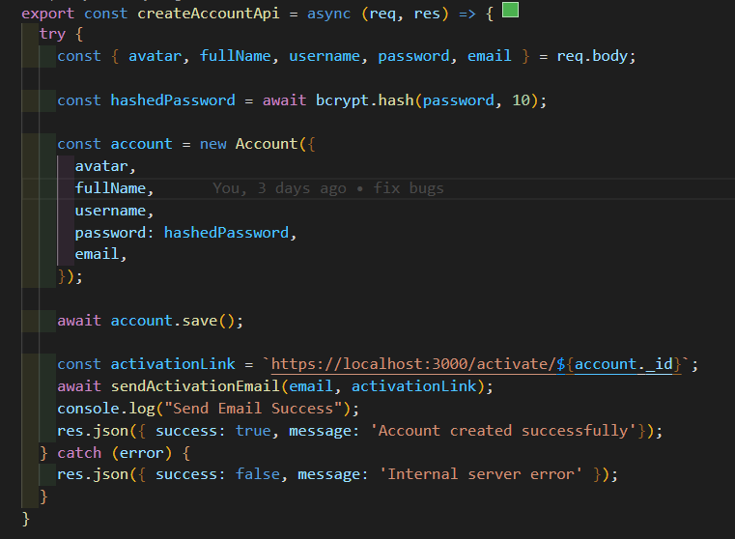

New một account trong account model sau đó gửi email phản hồi xác thực tài khoản.

Gửi Email khi một tài khoản được đăng ký.

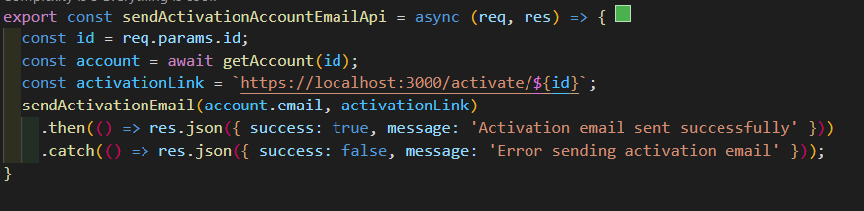

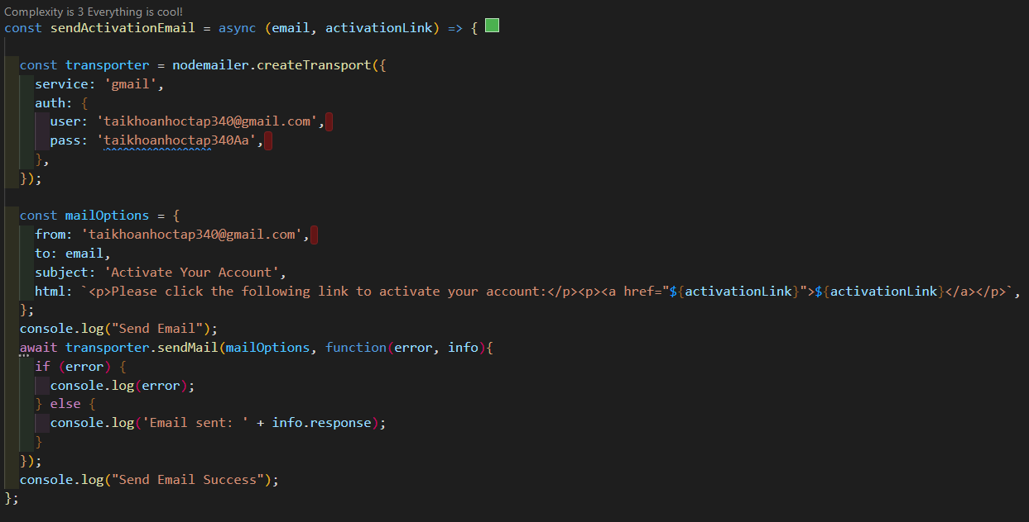

Package nodemailer để thực hiện quá trình gửi mail xác nhận.

API gọi khi một account bị Khóa.

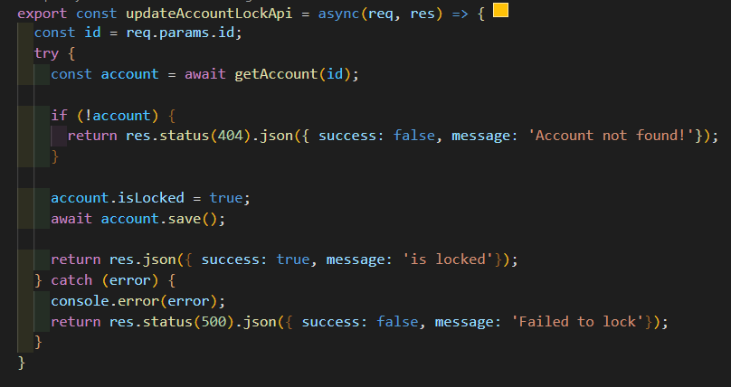

* Customer :

Lấy danh sách customer.

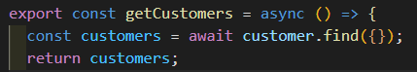

Tìm kiếm customer theo số điện thoại.

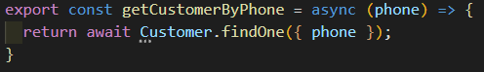

* Product:

Tạo mới một product.

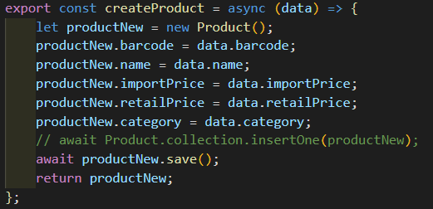

Cập nhật một product.

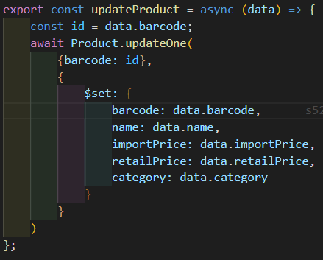

Xóa một sản phẩm.

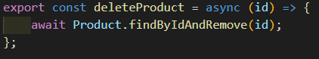

CHƯƠNG V – KẾT QUẢ HIỆN THỰC

1. Thống kê

Sơ đồ biểu thị tổng thu chi trong các tháng.

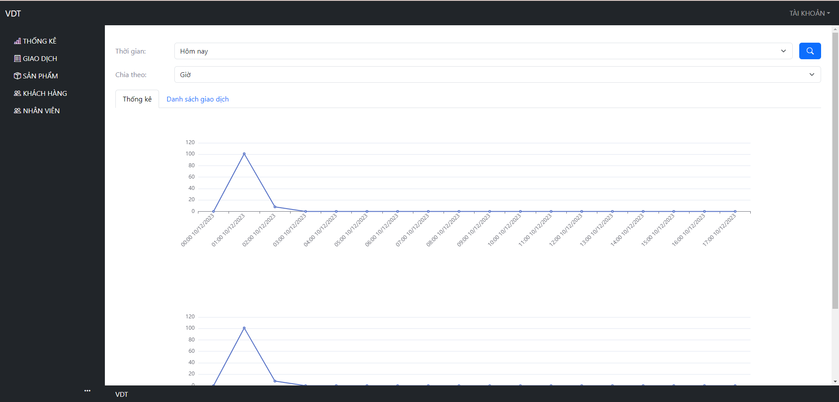

Sơ đồ biểu thị tổng thu chi qua các ngày.

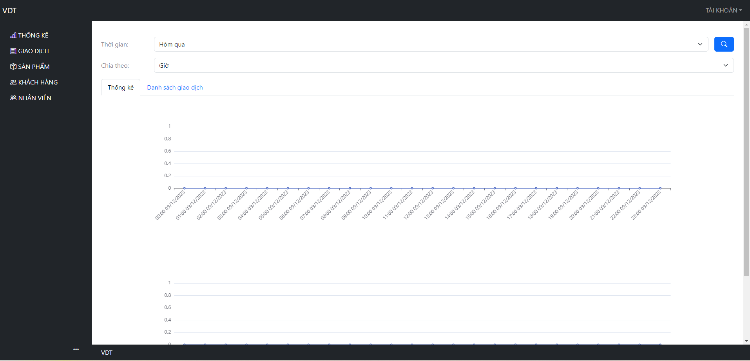

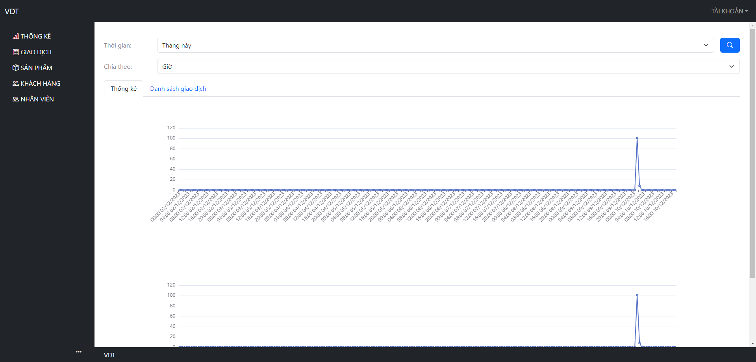



Thống kê danh sách giao dịch.

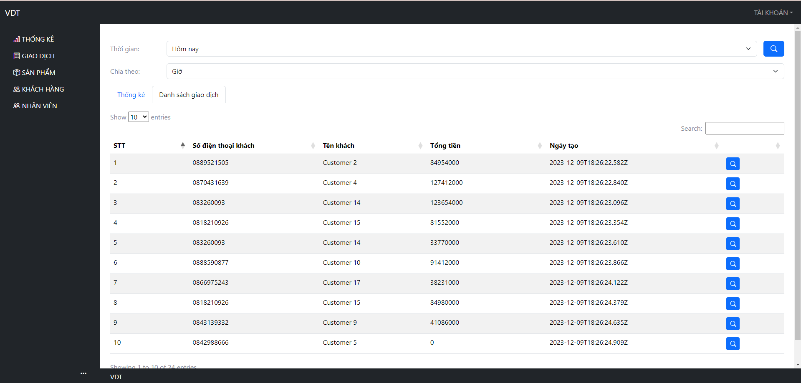

Chi tiết danh sách giao dịch của từng khách hàng.

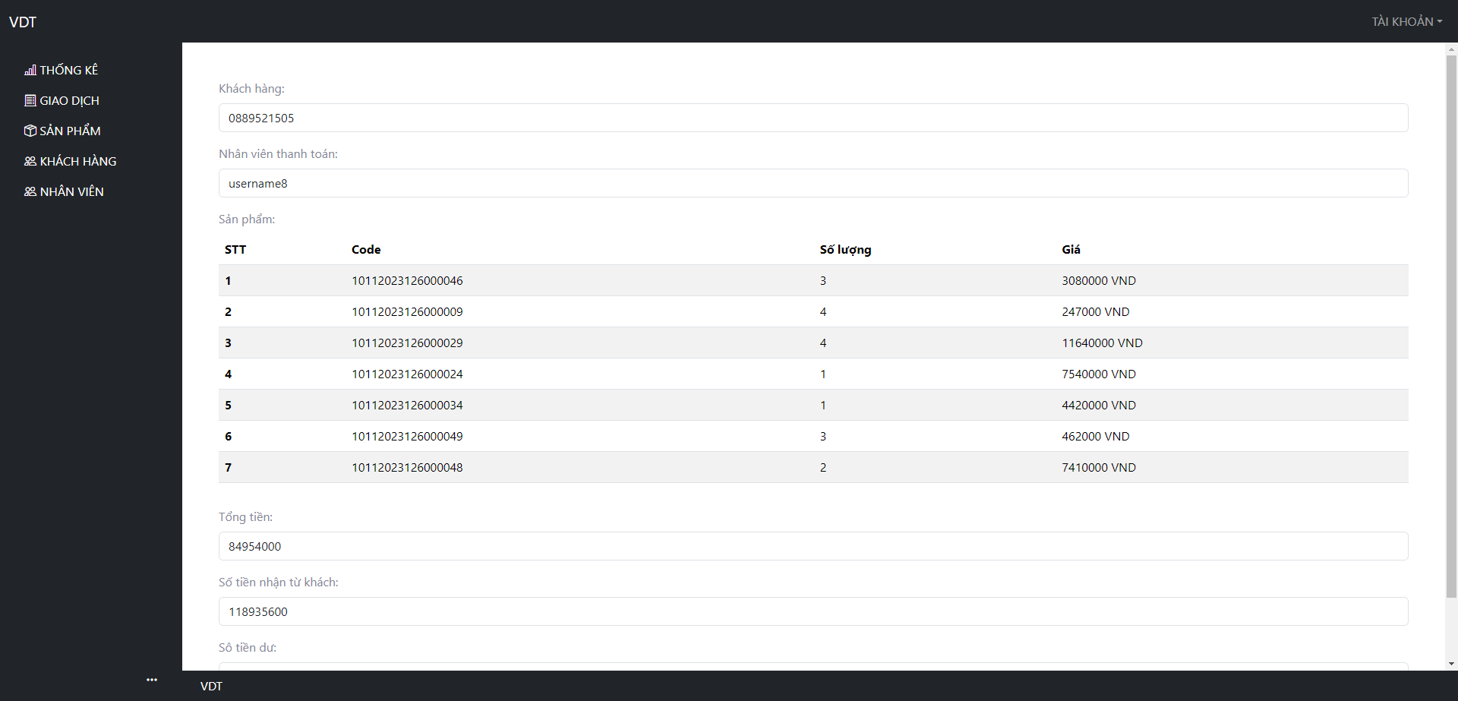

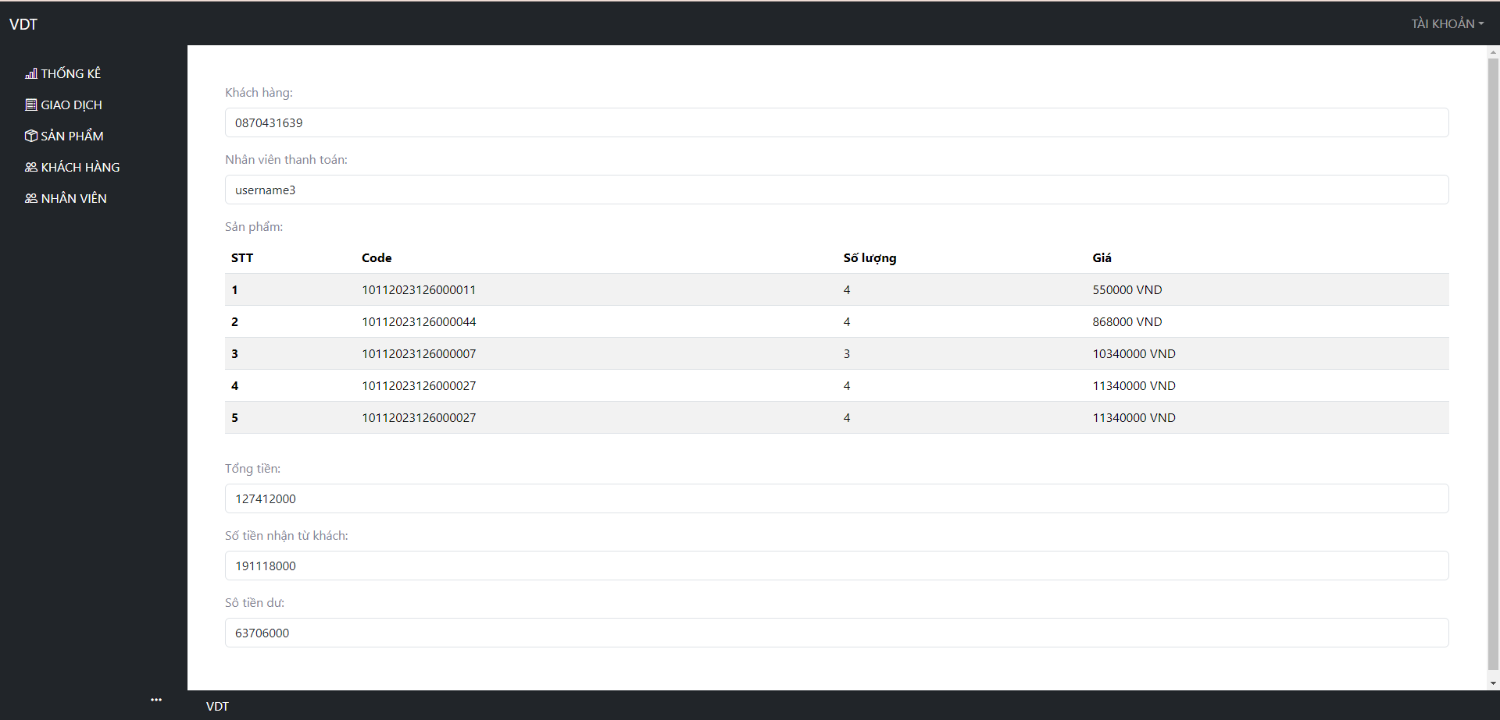

2. Giao dịch

Giao diện phần giao dịch.

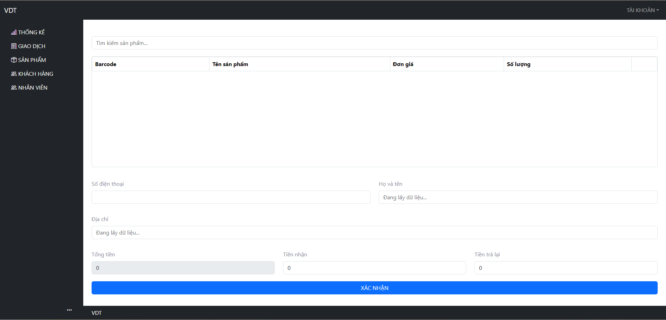

Tìm kiếm giao dịch theo số điện thoại khách hàng.

CHƯƠNG VI – KẾT LUẬN

Trong báo cáo lần này nội dung mà chúng em đã tìm hiểu và thực hành là khá nhiều đầu tiên là từ phần phân tích cách xây dựng một website trong thực tế, từ đó chúng ta có thể hiện thực chúng bằng một trang web để có thể giải quyết vấn đề mà mọi người cần một website để giải quyết.

Thứ hai là học được cách chuyên môn hóa , sử dụng các công cụ thiết kế một hệ thống hoạt động như thế nào, làm việc ra sao từ đó phát triển được tư duy phát triển website.

Thứ ba là về phần design mặc dù là những kiến thức khá mới và thông qua bài tập lần này giúp phần nào cho chúng em hiểu hơn về thiết kế. Một phần mềm hay website đẹp thì lúc nào củng được phát thảo và thiết kế kỹ càng. Mặc dù lần này thiết kế của bọn em thực sự còn rất nhiều rắc rồi cho người dung nhưng mong sau bài tập này thì chúng em có thể tìm hiểu thêm về nó.

Thứ ba là hiện thực code , phần này là phần khó nhất và lấy nhiều thời gian nhất trong tất cả các bước. Trong phần này thì chúng làm rõ hơn cho chúng em về cách hoạt động của một trang web , sâu hơn là cách tối ưu hóa hiệu năng cho một trang web chẳng hạng như tính năng phân trang trong cơ sở dữ liệu và cách viết hàm sao cho tối ưu nhất.

Thứ tư là về phần làm việc nhóm chúng em đã học được cách làm việc nhóm sao cho tối ưu và hiệu quả. Từ việc leader phân công nhiệm vụ cho mỗi người theo ưu nhược điểm thì chúng em học được cách sử dụng git để làm việc nhóm hiệu quả hơn.

Sau cùng em mong thầy đánh giá và chỉ ra những chổ mà bọn em chưa làm được hay những cái mà chúng em đã làm tốt , từ đó chúng em sẻ dễ định ra cho mình hướng đi hơn sau này về lập trình web đặc biệt là lập trình web với Nodejs.

**TÀI LIỆU THAM KHẢO**

**Tiếng Anh**

<https://www.w3schools.com/nodejs/nodejs_email.asp>

<https://blog.logrocket.com/building-structuring-node-js-mvc-application/>

**Tiếng Việt**

<https://trungquandev.com/nodejs-viet-api-gui-email-voi-oauth2-va-nodemailer/>